Análisis de Poblaciones Bioinfomática 2026-1
Mariana Rozo Rangel

Pipeline de análisis de poblaciones de Lupinus
Flujo de trabajo se basa en el uso del software STACKS para el ensamblaje de novo y análisis genómico de cinco individuos de Lupinus triananus y cinco de Lupinus alopecuroides. El objetivo es caracterizar la estructura genética de estas poblaciones utilizando lecturas de 150bp generadas mediante la técnica nextRAD.

- Procesamiento Inicial: Pasos Previos de Novo
Antes de la integración de datos, las lecturas crudas deben ser filtradas y organizadas en loci putativos mediante las siguientes herramientas de STACKS:
- Process_radtags: Realiza el control de calidad de barcodes y sitios de corte RAD, ejecutando además la demultiplexación de los datos.
- Ustacks: Alinea las secuencias cortas en alelos y loci putativos para cada muestra, detectando SNPs mediante máxima verosimilitud.
- Cstacks: Construye un catálogo de consenso a partir de la fusión de alelos de las muestras procesadas.
- Sstacks: Compara los conjuntos de loci putativos construidos individualmente contra el catálogo de consenso.
Formatos generados: .tags.tsv.gz, .snps.tsv.gz, .alleles.tsv.gz y .matches.tsv.gz.

- Integración y Genotipado
- Herramienta: STACKS (módulo tsv2bam)
- Proceso: Organiza las lecturas mapeadas por locus genómico utilizando un mapa de poblaciones (map_population.txt).
- Herramienta: STACKS (módulo gstacks)
- Proceso: Identifica SNPs en la metapoblación y genotipa a cada individuo, dividiendo los SNPs en conjuntos de haplotipos.
Formatos generados: catalog.fa.gz (secuencias de consenso) y catalog.calls (datos de genotipado).

- Estadísticas de Genética de Poblaciones
- Herramienta: STACKS (módulo populations)
- Proceso: Calcula estadísticas como heterocigosidad, diversidad nucleotídica (Pi), Fis y Fst. Permite filtrar sitios variantes según su frecuencia en la población.
Formatos generados: populations.sumstats.tsv, populations.sumstats_summary.tsv, populations.snps.vcf y archivos compatibles con PLINK.

- Análisis de Componentes Principales (PCA)
- Herramientas: PLINK y R (librerías ggplot2, dplyr, readr)
- Proceso: Identifica los principales ejes de variación genética basados en frecuencias alélicas para visualizar el agrupamiento de los individuos.
Formatos generados: plink.map, plink.ped, plink.eigenval y plink.eigenvec.

- Análisis de Ancestría y Estructura
- Herramientas: Admixture y R
- Proceso: Estima la ancestralidad de los individuos y determina el número más probable de poblaciones (K) mediante validación cruzada para minimizar el error.
Formatos generados: Archivos .Q (matrices de ancestría), archivos .P y registros .out de validación.

Análisis de resultados.
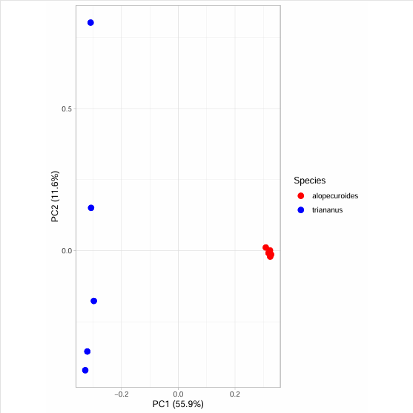
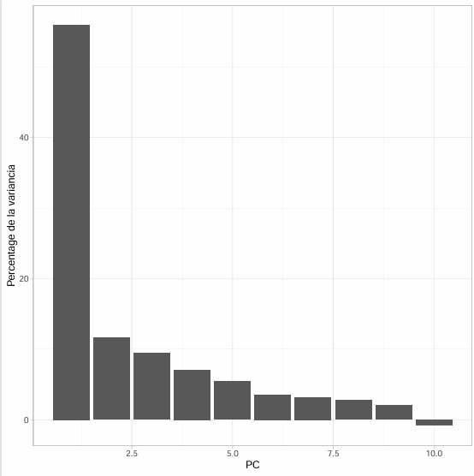

Gráfico 1. Distribución de varianza en los diferentes componentes del PCA.

Gráfico 2. PCA de las poblaciones Alopecuroides y Triananus en los dos componentes principales representando un (67,5 %)

Tabla 1. Resumen de estadístico para el análisis de poblaciones
Población | Pi (π) | Obs_Het | Exp_Het | Dxy | FST
Alopecuroides | 0.10564 | 0.08811 | 0.09325 | 0.0036742 | 0.455083
Triananus | 0.24309 | 0.13784 | 0.21574

Análisis de Componentes Principales (PCA) y Varianza
El análisis comienza con la generación de un gráfico que ilustra la varianza genética para cada componente principal. (Gráfico 1) A través de este, se reconocen los valores de porcentaje de varianza calculados para los dos primeros componentes principales (PC1 y PC2), que son los utilizados en la (Gráfica 2) en la visualización final del gráfico de PCA, en este se observa que la población Trianatus presenta una alta variabilidad entre individuos de la misma especie, lo que se traduce en un valor de pi mayor (0.24309) (Tabla 1) indicando que es más diverso genéticamente y una mayor heterocigocidad observada (0.13784). Por el contrario, en la población Alopecuroides, estos parámetros suelen ser más bajos. pi (0.10564) y heterocigocidad observada (0.08811) (Tabla 1) La clara diferenciación de las poblaciones (en los dos primeros componentes principales que explican un 67,5 % de la varianza total de los datos), concuerda con los valores altos de FST obtenidos (0.455083), confirmando que se trata de grupos genéticamente bien diferenciados. Finalmente, con respecto a el valor de Dxy (0.0036742) (el cual es el número promedio de sustituciones de nucleótidos por sitio entre las dos poblaciones) el bajo valor indica que existe una alta similitud genética en términos de secuencias crudas entre ambas poblaciones fenómeno conocido como: Retención de Polimorfismos Ancestrales. Esta baja divergencia absoluta sugiere que la separación entre los grupos es un evento reciente, lo que ha permitido que conserven la mayor parte del código genético de su ancestro común. Este fenómeno, de Retención de Polimorfismos Ancestrales, explica por qué las secuencias permanecen tan similares a pesar de que las poblaciones hayan dejado de cruzarse en la actualidad. (FST) y (Gráfico 4)
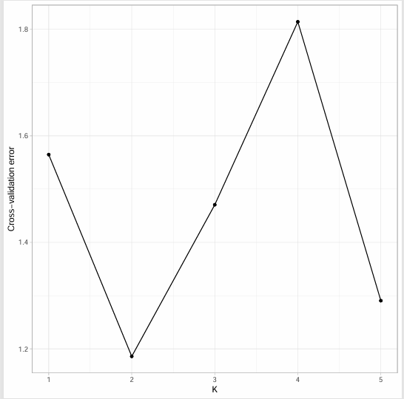
Grafico 3. Error de validación cruzada para los diferentes K

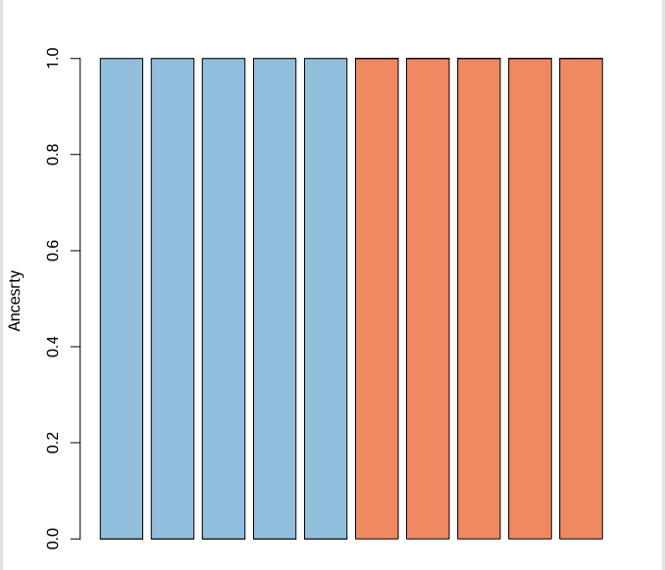
Gráfico 4. Admixture, estructura de las poblaciones Alopecuroides y Trianatu

Análisis de Estructura y Ancestralidad
Para determinar la estructura poblacional y la ancestría compartida, se utiliza el análisis de Admixture. El número óptimo de poblaciones (K) se define mediante el error de validación cruzada; en este análisis, el valor de K que presenta el menor error es el mejor para la estimación, siendo en este caso un K=2. (Gráfico 3) Este procedimiento permite identificar cuántos grupos ancestrales explican mejor la variación observada en los datos genómicos que se estaban procesando.
Al graficar la ancestralidad a través del (Grafico 4) de estructura admixture, se reconoce, ( donde cada barra representa un individuo y cada color una población), se observa que no existe ancestría compartida entre las poblaciones estudiadas. Este fenómeno es indicativo de un proceso de especiación alopátrica, probablemente causado por la separación geográfica de las poblaciones debido a la separación de las mismas por las cordilleras. El aislamiento se ha mantenido por el tiempo suficiente para que los estadísticos reconozcan poblaciones totalmente diferentes, ya que como fue mencionado anteriormente los valores de FST entre poblaciones son altos indicando concordancia con lo observado en el (Gráfico 4) Mientras que no hay mezcla entre grupos, la variación interna entre individuos es notablemente marcada para la población Alopecuroides, el cual presenta valores de pi mayores en comparación a la población Trianatus lo cual se refleja consistentemente en el (Gráfico 3) del PCA.

